附件1

里水镇专精特新企业集聚园区项目征地红线图
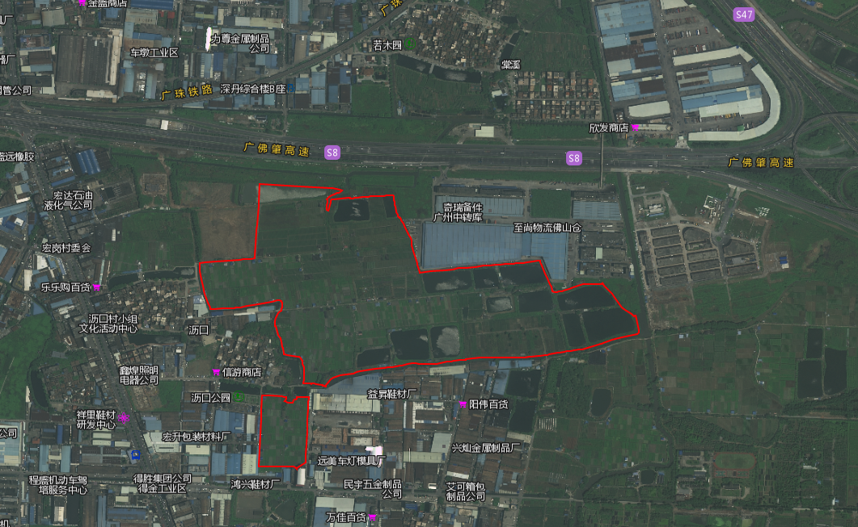

附件2
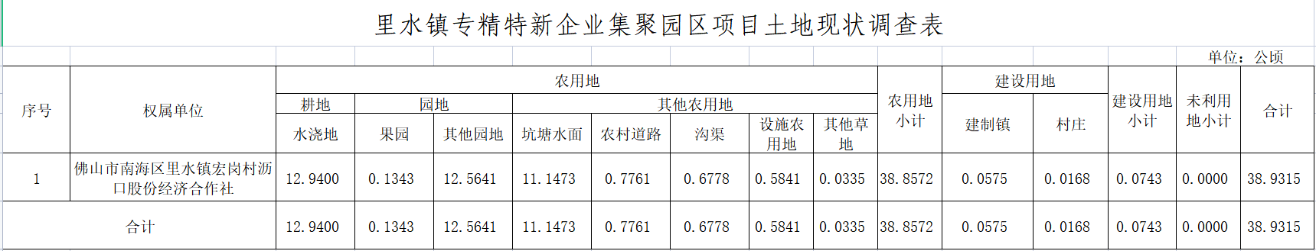

附件3

里水镇专精特新企业集聚园区项目土地和房屋（非住宅）征收补偿安置方案

为顺利实施里水镇专精特新企业集聚园区项目的建设，维护被征收单位和个人的合法权益，根据《中华人民共和国土地管理法》《中华人民共和国土地管理法实施条例》等法律法规以及省、市、区有关征收规定、政策和文件精神，结合里水镇的实际情况，制定本征收补偿方案。
- 建设项目
里水镇专精特新企业集聚园区项目。
二、征收范围、对象
征收范围：项目征地红线涉及的用地范围。
征收对象：征收红线范围内的土地及所有建（构）筑物及附着物。
三、土地、建（构）筑物补偿需提供的权属证明材料
（一）《土地使用证》
（二）《房屋所有权证》
（三）《房地产权证》
（四）《不动产权证》
（五）《集体土地所有权证》
（六）其他权属证明材料
四、土地、建（构）筑物的面积认定
（一）原则上按权属证载面积作为认定的依据；
（二）若对证载面积有异议的，由有资质的测绘机构进行测绘，实测面积大于证载面积的，按实测面积认定；
（三）属于本方案补偿对象，没有权属证载面积的，可由有资质的测绘机构进行测绘，按实际测绘面积计算。
五、征收补偿方式及签约期限
（一）本项目主要采取货币补偿形式。
（二）征收补偿协议签约期限：自征收补偿安置公告发布之日起6个月内；搬迁期限：自征收补偿安置公告发布之日起7个月内。
六、征地补偿
（一）农用地和未利用地补偿标准为40万元/亩（含土地补偿、安置补助费）。
（二）有证建设用地的补偿标准：由有资质的评估中介机构对土地价值进行评估，按评估结果进行补偿，且不低于农用地补偿标准。
（三）无证事实建设用地的补偿标准：未办理建设用地手续但已经填土的，并且现状已经有建筑物的，土地补偿标准按照有证集体建设用地补偿标准扣除农用地转用办证费后的金额。
（四）土地发生填土或平整的，按3万元/亩补偿。如被征收人有异议，由有资质的评估中介机构进行评估，按评估结果进行补偿。
（五）留用地安置实施方式：
不再实施实地留地，留用地指标面积按实际征收农村集体经济组织土地15%计算：
留用地指标转为折算货币补偿，补偿标准按本项目有证集体建设用地评估价，且不低于折算时被征收土地所在地的工业用地级别基准地价。
七、社会保障费
按《广东省人民政府办公厅转发省人力资源社会保障厅关于进一步完善我省被征地农民养老保障政策意见的通知》（粤府办〔2021〕22号）、《关于设立被征地农民社会保障资金专户的意见》（粤财社函〔2007〕151号）和《佛山市南海区人民政府办公室关于印发佛山市南海区被征地农村居民养老保障实施方案的通知》（南府办函〔2022〕22号）文件相关规定执行。
（一）征地社保费计提标准
根据南府办函〔2022〕22号文规定，我区每征1亩地，按照2.1万元/亩的标准计提征地社保费。被征收土地属于农村集体经济组织留用地的，不计提征地社保费。
（二）需计提征地社保费总面积及总金额
该项目拟征收土地位于南海区里水镇辖区内，需计提征地社保费总面积约583.9725亩，按每亩2.1万元计提，合计约1226.3423万元（具体面积以自然资源部门核定为准，实际金额以人社部门核定为准）。
（三）征地社保费补贴对象及分配方式
征地安置补偿方案发布之日，属于里水镇专精特新企业集聚园区项目涉及被征地单位的农村集体经济组织成员（不限年龄），均纳入本次征地社保费补贴对象范围。按规定计提的征地社保费（含利息）平均分配至上述补贴对象，落实养老保障（具体人员名单以所在镇核定为准）。
八、建（构）筑物补偿
（一）建（构）筑物补偿申请人
符合以下条件之一的，可视为建（构）筑物补偿申请人：
1.建（构）筑物所有权人或投资人。
2.建（构）筑物出租后涉及加建、改建的其所有权人或投资人。
3.有相关资料可以证明其为建（构）筑物权属人。
被征收建（构）筑物的补偿涉及不同的申请人，由申请人提交租赁合同或其他证明材料，需在测绘、评估时分别进行确认，经征收实施单位工作人员现场核实。
（二）建（构）筑物的类别
1.有证建筑物是指有房屋所有权证或者有镇（街道）或以上规划建设部门审批手续（含有备案手续）的建（构）筑物（包括1993年6月23日南海城乡规划局成立前已使用的历史物业）。历史物业需由所在地村（居）或村小组确认，提交相关的证明材料（包括租赁合同等）。
2.无证建筑是指1993年6月23日南海城乡规划局成立后，物业建设未经镇（街道）或以上规划建设部门审批而擅自兴建使用的建筑物，视为无证建筑。
（三）建（构）筑物的补偿
1.被征收的地上建筑物由房地产评估机构根据测绘结果进行评估补偿（含建（构）筑物、水电设施、装修等建设费用）。有证建筑物以重置价补偿，无证建筑物按建安成本价给予补偿。
2.建（构）筑物补偿，按原合同约定的比例或双方协商的比例进行补偿。
3.因项目征收涉及征收红线范围内、外为同一权属地块，并因征收导致红线范围外用地丧失原使用功能的，对其提出申请要求一并拆除超出红线范围建（构）筑物的，经区镇两级征收部门、项目业主单位确认，按照征收红线范围内的建（构）筑物的补偿标准进行补偿。
九、搬迁补偿
（一）搬迁补偿申请人
1.如被征收建（构）筑物或场地所有权人与实际使用人为同一主体的（自然人、法人、非法人组织），被征收建（构）筑物或场地所有权人为搬迁补偿申请人。
2.如被征收建（构）筑物或场地合法所有权人与实际使用人为不同主体的，存在如下情形之一，可视为搬迁补偿申请人：
（1）以被征收建（构）筑物或场地位置作为经营场所或合法证照登记场所的，且能提供未到期的租赁合同的公司、企业、单位、个体工商户等。
（2）以被征收建（构）筑物或场地作为储放物品或设备的，且能提供未到期的租赁合同的公司、企业、单位、个体工商户等。
（3）以被征收建（构）筑物或场地作为经营、储放物品或设备的，租赁合同虽到期但能提供场地合法使用的证明材料的公司、企业、单位、个体工商户等。
被征收建（构）筑物或场地的搬迁补偿涉及不同的申请人，由申请人提交租赁合同或场地合法使用其他证明材料，需在测绘、评估时分别进行确认，经征收实施单位工作人员现场核实。
（二）搬迁补偿
1.原材料、半成品、成品、一般性设备由评估机构作搬迁评估，按评估结果补偿。
2.生产线设备和特殊设备由有资质的评估机构进行评估，按评估结果补偿。
3.如需二次搬迁的，由补偿申请人提出书面申请，相关单位核实，按第一次搬迁的标准补偿。
（三）厂企临时租金补偿由评估机构按当时、当地的租金价格进行评估或厂企原租赁合同的租金标准作为补偿依据，按拆迁面积乘以单价计算，补偿12个月。
（四）因征收厂企造成停产停业损失的补偿
1.因征收厂企造成的停产停业损失的补偿，原则上按照预公告作出前1年内实际月平均税后利润为准，不能提供纳税情况等证明或者无法核算税后利润的，参照上年度本地区同行业平均税后利润额或者同类厂房市场租金计算，补偿6个月。
2.工人安置费用补偿
（1）人数核定：该单位在本方案公告之日在社保部门登记的人数确定或由该单位提供工人工资支付凭证及其他相关材料证明在本方案公告之日的工人人数。如有争议，由该单位按照相关法律程序交由有关职能部门裁决，确定工人人数。
（2）补偿标准：按本方案公告之日政府部门已发布的最新当地职工月人均工资标准作为月均补偿标准。
（3）厂企停产停业的工人安置补偿期限：因征收引起厂企停产停业的工人安置按实际受影响人数补偿，补偿6个月。
十、租金补偿
在征收土地预公告发布前已签订租赁合同或承包合同的，被征收后剩余租赁年限的租金损失或承包费损失，按评估结果补偿给承租人或承包人。
管线迁改施工如发生临时占地（施工单位驻地、加工场地及非正常施工损坏的除外）需补偿的，由有资质的评估中介机构对施工临时占地租金进行评估，按占地实际使用时间进行补偿，占地范围及占地实际使用时间经参建单位各方共同确认。
十一、其它补偿
（一）被征地农村集体经济组织申请对征地红线外的边角地、夹心地、河涌及道路用地认定的，征收实施单位应组织项目建设单位及相关部门现场核实，与被征地农村集体经济组织及其他权利人进行认定，并共同签字确认认定结果。
经认定予以补偿的土地，不纳入土地征收范围，由征收实施单位与被征地农村集体经济组织及其他权利人签订补偿协议，约定今后被纳入征地红线范围时的补偿应扣除已支付的补偿款等内容。属农用地未完全丧失耕作条件的按征地补偿标准的70%补偿，完全丧失耕作条件的按100%补偿；属建设用地的按100%补偿。
（二）因本工程项目的征地及拆迁造成周边道路、水系以及各类村政、市政设施和文娱体育设施受影响而需修复和建设的，经区镇两级征收部门核实确认后实施规划、设计，并按经中介审价后的金额进行补偿；可根据实际情况实行货币补偿或实物补偿。
（三）因本项目建设造成的其它经济损失，由相关权利人提供合法的依据，按相关规定进行补偿。
十二、奖励
（一）征地奖励
被征地集体经济组织在规定时间内签订《征地补偿协议》并移交土地的，征收实施单位给予征地奖励，按征地补偿总额（不含留用地）20%奖励。
（二）签约奖励
1.建（构）筑物补偿申请人在规定时间内签订关于建（构）筑物的征收补偿协议，征收实施单位对其实施奖励，奖励标准如下：
建（构）筑物的补偿总额在1000万元以内（含1000万元）的按20%奖励；补偿总额超过1000万元的部分按10%奖励。最高奖励标准不高于500万元。
以上计算奖励的补偿总额不含征地、租金、搬迁、停产停业损失、工人安置补偿。
2.如奖励涉及分成的，按拆迁补偿比例计算。
（三）搬迁移交奖励
1.在规定时间内签订补偿协议的搬迁补偿申请人，在补偿协议规定的时间内移交建（构）筑物并签订《移交确认书》，征收实施单位对其实施奖励，奖励标准如下：
搬迁费用总额1000万元以内（含1000万元）的按20%奖励；搬迁费用总额超过1000万元的部分按10%奖励。最高奖励标准不高于500万元。
以上计算奖励的补偿总额不含征地、建（构）筑物、租金、停产停业损失、工人安置补偿。
2.建（构）筑物补偿申请人与搬迁申请人不是同一主体，按上述标准只奖励搬迁申请人。
十三、补偿款及奖励金支付
（一）补偿款支付
1.补偿协议签订后，征收实施单位支付50%征收补偿款给被征收人；待被征收人完成土地或建（构）筑物等标的物移交后，征收实施单位支付50%征收补偿款给被征收人。
2.在收取补偿款时应出具相应的合法有效凭证。
3.委托他人签订补偿协议和收取补偿款的，应出具公证书或见证书，或委托人签署委托书须有2名征收实施单位工作人员在场作证。
（二）奖励金支付
1.被征地集体经济组织在规定的时间内签订征地补偿协议，移交土地并将涉及的不动产权属证书办理变更或注销登记手续，由征收实施单位一次性支付征地奖励金。
2.在规定的时间内签订建（构）筑物征收补偿协议，并将涉及的不动产权属证书移交给征收实施单位，由征收实施单位一次性支付签约奖励金。
3.在规定的时间内完成搬迁并交付建（构）筑物，由征收实施单位一次性支付搬迁移交奖励金。
以上奖励行政事业单位除外。
十四、测绘、评估、确认
（一）评估、测绘单位按相关规定选取确定，如被征收人有异议，可以由征收双方协商共同委托有资质中介实施。
（二）本项目的测绘费、评估费按行业相关标准或招投标约定标准计算支付。
（三）由征收实施单位聘请有资质的测绘机构，按《国家标准房产测量规范》实施测绘，并以测绘面积作为建（构）筑物补偿的依据，测绘时由征收实施单位工作人员和被征收人现场确认。
（四）由征收实施单位聘请具有相应资质的评估机构评估，按《国家标准房地产估价规范》实施评估，评估时由征收实施单位工作人员和被征收人现场确认。
十五、自征收土地预公告发布后，抢建、扩建、加建的地上附着物以及抢栽抢种的农作物不予补偿，并追究相关法律责任。
十六、已补偿的建筑物、附属物等归征收实施单位所有；为了确保清拆过程的安全问题，被征收人以及搬迁补偿申请人应按期搬迁，将建筑物、附属物交给征收实施单位统一实施清拆。
十七、权属人的物业已作抵押的，由抵押人与抵押权人重新签订分配补偿款协议，或由抵押人清偿债务并经抵押权人书面证明同意注销原抵押后，征收实施单位根据物业的合法抵押权人与抵押人的协议按评估结果支付补偿款。
十八、征收方案实施完成后，原权属人应同步办理原不动产权属证书注销或变更登记手续。
十九、征收有产权纠纷或因其他原因暂时不能确定权属的房屋，由征收实施单位提出补偿安置方案，公证机关办理证据保存后实施征收。
二十、在征收过程中如遇有特殊情况，相关权属人提出书面申请，征收实施单位可按实际情况另行处理。
二十一、本补偿方案由里水镇人民政府负责解释。

